ANALISIS GEMPA UTAMA DAN SUSULAN SEBAGAI KAJIAN AWAL DALAM MEMPERKIRA-KAN WAKTU BERAKHIRNYA GEMPA SUSULAN DI SUMATERA BARAT
Arif Budiman, Dwi Pujiastuti, Daz Edwiza, dan Nur’aini Fadillah

Laboratorium Fisika Bumi Jurusan Fisika
Fakultas Matematika dan Ilmu Pengetahuan Alam Universitas Andalas
areeve@fmipa.unand.ac.id

Abstrak
Telah dilakukan kajian terhadap empat kasus gempa yang terjadi di daerah Sumatera Barat, sebagai langkah awal dalam menentukan rumus empiris yang dapat memperkirakan kapan berakhirnya gempa-gempa susulan. Hasil kajian menunjukkan bahwa gempa utama didahului oleh gempa awal, keseluruhan gempa yang terjadi merupakan gempa dangkal, gempa-gempa susulan yang gempa utamanya berpusat di lautan berakhir relatif lebih lama dibandingkan gempa-gempa susulan yang gempa utamanya berpusat di daratan, dan lama berakhirnya gempa susulan sebanding dengan orde persamaan penurunan frekuensi gempa dengan menggunakan polinomial regresi.

Kata-kata kunci: gempa awal, gempa utama, gempa susulan, dan polinomial regresi.

Pendahuluan
Gempa bumi merupakan fenomena alam yang setiap saat dapat terjadi di permukaan bumi. Gempa menghasilkan goncangan atau getaran dengan kekuatan yang beragam, mulai dari yang besar yang bisa menghancurkan bangunan sampai yang kecil yang tidak dapat dirasakan oleh manusia.
Salah satu daerah yang rawan gempa di Indonesia adalah Pulau Sumatera. Ada dua sumber gempa di Sumatera, pertama gempa yang disebabkan oleh penunjaman lempeng samudera Indo-Australia ke bawah lempeng benua Eurasia (Sunda Subductian Zone) dan kedua gempa yang berasosiasi dengan patahan aktif di darat yaitu Patahan Semangko yang memanjang di pulau Sumatera dari Aceh hingga Lampung.
Gempa-gempa yang terjadi di sekitar Sunda Subductian Zone sangat berpotensi menimbulkan bencana tsunami yang dapat meluluhlantakan daerah Pantai Barat Sumatera, tidak terkecuali daerah Sumatera Barat. Patahan Semangko bergerak sangat aktif, terutama di beberapa patahan lokal yang ada di Sumatera Barat, seperti Patahan Singkarak, Sianok, Sumani, Muaro Labuah, dan Maninjau. Gempa-gempa yang terjadi di sekitar patahan-patahan lokal tersebut sangat berpotensi merenggut ribuan jiwa penduduk akibat kejatuhan runtuhan bangunan dan perumahan penduduk akibat adanya gempa tersebut.
Masalah yang hampir sering muncul jika terjadi gempa bumi tektonik adalah masalah yang berkaitan dengan gempa bumi susulan (aftershocks). Gempa-gempa susulan tersebut sering menimbulkan kepanikan penduduk yang berada di sekitar lokasi gempa bumi akibat isu-isu yang menyebutkan bahwa gempa susulan yang terjadi akan berkepanjangan tanpa dapat diprediksi kapan berakhirnya dan magnitudonya lebih hebat dari gempa utama.
Untuk mengantisipasi hal tersebut perlu diberikan informasi tentang kapan berakhirnya gempa bumi susulan dengan melakukan perhitungan mengunakan formula yang sesuai. Informasi ini diharapkan dapat meredakan kepanikan yang terjadi pada masyarakat di sekitar lokasi terjadinya gempa bumi. Selain itu dapat juga dijadikan sebagai salah satu alternatif dan bahan pertimbangan oleh perencana bangunan atau ahli teknik sipil atau para pengambil keputusan dalam membuat pererncanaan bangunan tahan gempa.
Gempa bumi susulan adalah gempa-gempa bumi yang terjadi setelah gempa utama (main shock) yang magnitudonya lebih kecil dari gempa utama dan episenternya berada di sekitar episenter gempa utama. Terdapat beberapa rumus empiris dalam memperkirakan kapan berakhirnya gempa bumi susulan yaitu rumus Omori (1894), rumus Mogi-1 dan rumus Mogi-2 (1963). Gempa mempunyai karakteritik yang berbeda di setiap tempat, bergantung pada banyak hal diantaranya struktur batuan dan kondisi geologi lokasi sumber gempa. Saat ini penurunan rumus empiris dalam memperkirakan kapan berakhirnya gempa bumi susulan di Indonesia belum pernah dilakukan, khusus daerah Sumatera Barat. Penurunan rumus ini membutuhkan data empiris yang sangat banyak dalam waktu lama. Sebagai langkah awal dalam menurunkan rumus empiris tersebut adalah dengan melakukan kajian terhadap gempa-gempa susulan dari gempa-gempa utama yang mempunyai magnitudo besar yang pernah terjadi. Kajian terhadap gempa-gempa susulan ini meliputi kajian terhadap lokasi episenter gempa, jenis-jenis gempa dan pola penurunan frekuensi gempa hingga berakhir. Pada penelitian ini akan dilakukan kajian terhadap gempa-gempa susulan yang terjadi di daerah Sumatera Barat dari data-data gempa tahun 1900 – 2008.
Penelitian dalam menguji keabsahan rumus Omori, rumus Mogi-1 dan rumus Mogi-2 dalam memperkirakan kapan berakhirnya gempa bumi susulan telah dilakukan oleh peneliti-peneliti terdahulu dengan membandingkan dengan data aktual kejadian gempa pada beberapa wilayah yang berbeda-beda. Rivai, dkk (1996) melakukan penelitian untuk gempa susulan Liwa yang terjadi pada tahun 1994. Tajan (1998) melakukan penelitian untuk gempa susulan Pare-Pare yang terjadi pada tahun 1997, gempa Biak yang terjadi pada tahun 1996, gempa Kerinci yang terjadi pada tahun 1995, gempa Bayuwangi yang terjadi pada tahun 1994, dan gempa Flores yang terjadi pada tahun 1992. Budiman, dkk (2006) melakukan penelitian untuk gempa susulan Gunung Rajo yang terjadi pada tahun 2004 dan gempa Mentawai yang terjadi pada tahun 2005. Budiman, dkk (2008) melakukan penelitian untuk kasus gempa tektonik yang merusak yang punya gempa susulan yang terjadi di daerah Sumatera dari tahun 1900 - 2007.
Hasil penelitian dari peneliti-peneliti di atas menunjukkan rumus Omori, rumus Mogi-1 dan rumus Mogi-2 tidak memberikan hasil yang memuaskan dalam memperkirakan kapan berakhirnya gempa bumi susulan yang terjadi di Indonesia. Untuk itu perlu dilakukan penelitian untuk menentukan rumus empiris yang dapat memperkirakan kapan berakhirnya gempa-gempa susulan untuk kasus-kasus gempa yang terjadi di Indonesia.
Penelitian ini bertujuan melakukan kajian terhadap gempa-gempa susulan yang terjadi di daerah Sumatera Barat dari data-data gempa tahun 1900 – 2008, sebagai langkah awal dalam menentukan rumus empiris yang dapat memperkirakan kapan berakhirnya gempa-gempa susulan untuk kasus-kasus gempa yang terjadi di Sumatera Barat khususnya dan Indonesia umumnya.
Metode
Penelitian ini menggunakan data-data sekunder gempa bumi yang terjadi di wilayah Sumatera Barat dalam rentang waktu tahun 1900 – 2008. Penelitian ini akan dilakukan di Laboratorium Fisika Bumi Program Studi Fisika Jurusan Fisika Fakultas Matematika dan Ilmu Pengetahuan Alam Universitas Andalas dan stasiun Geofisika Padang Panjang sebagai salah satu unit bagian Badan Meteorologi, Klimatologi dan Geofisika (BMKG) Sumatera Barat yang juga berada di Padang Panjang. Adapun prosedur penelitian ini adalah sebagai berikut:
1. Persiapan penelitian
Mencari literatur-literatur yang berkaitan dengan gempa-gempa yang terjadi di wilayah Sumatera pada umumnya dan Sumatera Barat pada khususnya.
2. Pelaksanaan Penelitian
a. Pengumpulan Data
Mengumpulkan semua data-data parameter gempa yang meliputi waktu terjadinya gempa, episensenter gempa, hiposenter gempa dan magnitudo gempa yang terjadi pada tahun 1900 – 2008 yang terekam pada stasiun Geofisika Padang Panjang.
b. Pengolahan Data
i. Memilih data-data yang diperoleh dari langkah (1) yang episenternya berada dalam lokasi geografis Sumatera Barat.
ii. Memilih kasus-kasus gempa-gempa besar yang terjadi di Sumatera Barat.
iii. Memplot grafik distribusi frekuensi gempa harian untuk masing-masing kasus gempa.
iv. Menentukan persamaan penurunan frekuensi gempa menggunakan polinomial regresi.

c. Analisis Data
Menganalisis hasil yang diperoleh dari langkah-langkah di atas untuk mengkarakteristik gempa-gempa untuk masing-masing kasus gempa.
Hasil dan Diskusi
Dari informasi yang diperoleh di Stasiun Geofisika Padang Panjang dalam kurun waktu 1900 – 2008 telah terjadi 15 kali gempa utama yang merusak di wilayah Sumatera Barat. Ditinjau dari segi kelengkapan data gempa yang ada di stasiun Geofisika Padang Panjang dan digabung dengan hasil unduhan dari situs United State Geological Survey (USGS) diperoleh hanya empat gempa utama yang dapat dianalisis dalam penelitian ini seperti yang ditunjukkan oleh Tabel 1.
Tabel 1. Data-data 4 dari 15 gempa utama yang merusak terjadi di Sumatera Barat dalam kurun 1900 – 2008.

No. | Kejadian Gempa |  | Episenter |  | Mag.²  (SR) | h³  (km) | Lokasi
No. | Tanggal | Waktu¹ | Lintang (°) | Bujur (°) | Mag.²  (SR) | h³  (km) | Lokasi
1. | 10/04/2005 | 10:29:11 | 1.660°LS | 99.540°BT | 6,7 | 19 | Perairan Kepulauan Mentawai 115 km Barat Daya Kota Padang
2. | 06/03/2007 | 03:49:39 | 0.512°LS | 100.524°BT | 6,4 | 19 | Sekitar Kota Padang Panjang 50 km Utara Timur Laut Kota Padang
3. | 12/09/2007 | 23:49:04 | 2.506°LS | 100.906°BT | 7,9 | 30 | Perairan Kepulauan Mentawai 190 km Selatan Tenggara Kota Padang
4. | 25/02/2008 | 08:36:35 | 2.352°LS | 100.018°BT | 7.2 | 35 | Perairan Kepulauan Mentawai 160 km Selatan Barat Daya Kota Padang
¹Dalam UTC (coordinated universal time), ² Magnitudo, dan ³ Kedalaman.

Pada kasus gempa pertama yang ditunjukkan oleh Tabel 1, sebelum gempa utama didahului oleh gempa awal (foreshocks) sebanyak 14 kali pada hari yang sama dan 536 kali gempa susulan dalam waktu 37 hari. Untuk kasus gempa kedua, sebelum terjadi gempa utama didahului oleh gempa awal sebanyak satu kali dan 14 kali gempa susulan dalam waktu 2 hari. Untuk kasus gempa ketiga, sebelum terjadi gempa utama didahului oleh gempa awal sebanyak 44 kali pada hari yang sama dan 197 kali gempa susulan dalam waktu 15 hari. Untuk kasus gempa keempat, sebelum terjadi gempa utama didahului oleh gempa awal sebanyak 13 kali pada 2 hari pertama dan diikuti 13 kali gempa susulan dalam waktu 2 hari. Grafik distribusi frekuensi gempa harian dan hasil pencocokan kurva dengan menggunakan polinomial regresi untuk keempat kasus gempa ini berturut-turut dapat dilihat pada Gambar 1, 2, 3 dan 4.

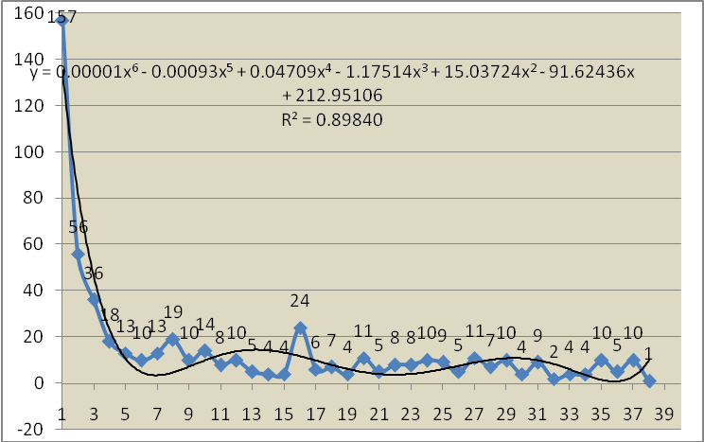
Gambar 1. Grafik distribusi frekuensi harian gempa 10 April – 17 Mei 2005.
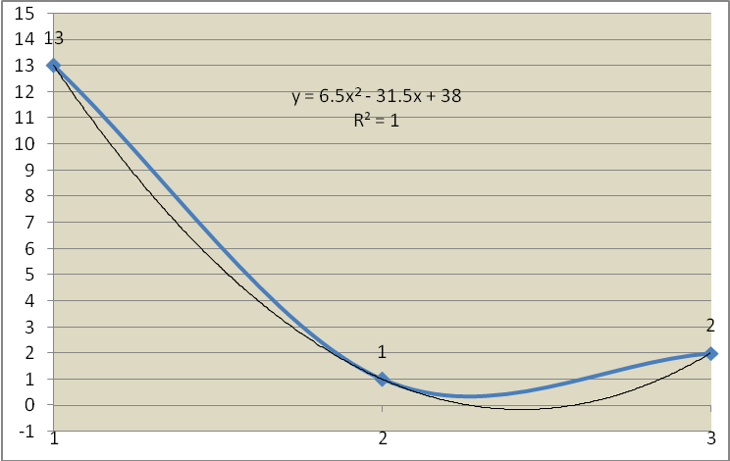
Gambar 2. Grafik distribusi frekuensi harian gempa 6 – 8 Maret 2007.

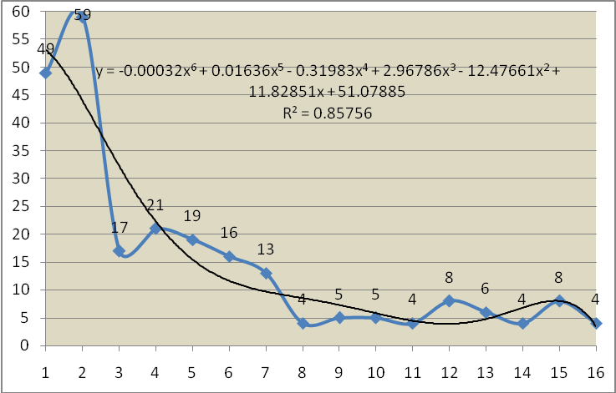
Gambar 3. Grafik distribusi frekuensi harian gempa 12 - 27 September 2007.
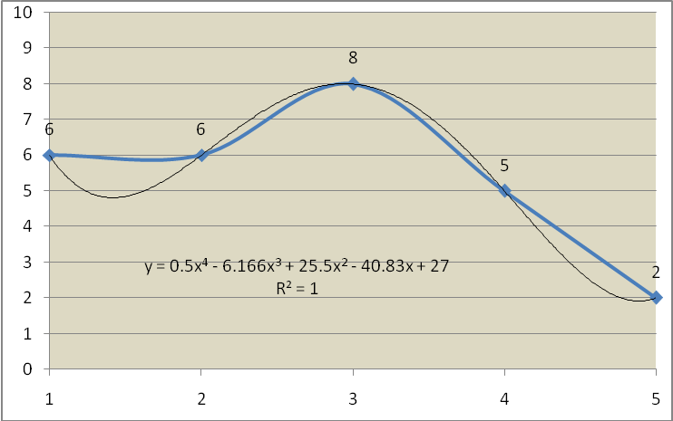
Gambar 4. Grafik distribusi frekuensi harian gempa 23 - 27 Februari 2008.

Dari keempat kasus gempa di atas terlihat bahwa sebelum terjadi gempa utama di dahului oleh gempa awal dan secara umum gempa-gempa yang terjadi baik, gempa awal, gempa utama dan gempa susulan adalah gempa dangkal karena kedalaman pusat gempa dari permukaan bumi kurang dari 60 km. Tiga dari empat kasus gempa ini terjadi di laut (perairan Kepulauan Mentawai) dan satu lagi terjadi di darat. Ditinjau dari segi lamanya gempa berakhir, gempa-gempa laut relatif lebih lama dibandingkan gempa darat. Hal ini disebabkan massa segmen yang mengalami tumbukan yang berada di laut relatif lebih besar dibandingkan massa segmen yang ada di darat, sehingga untuk mencapai keseimbangan diperlukan waktu yang relatif lebih lama. Dari hasil perhitungan menggunakan polinomial regresi diperoleh persamaan penurunan frekuensi gempa harian dengan kontanta regresi (R) rata-rata mendekati satu. Untuk kasus gempa pertama dan ketiga, persamaan penurunan frekuensi gempa harian mempunyai orde pangkat 6, sedangkan untuk kasus gempa kedua orde pangkat 2 dan kasus gempa keempat orde pangkat 4. Hal ini berkorelasi dengan lama berakhirnya gempa susulan untuk masing-masing gempa.
Kesimpulan
Dari hasil penelitian ini dapat diambil kesimpulan yaitu:
1. Dari empat kasus gempa merusak terjadi di Sumatera Barat yang diteliti pada penelitian ini, gempa utama didahului oleh gempa awal dan keseluruhan gempa yang terjadi adalah gempa dangkal.
2. Dari empat kasus gempa merusak terjadi di Sumatera Barat yang diteliti pada penelitian ini, gempa-gempa utama yang berpusat di lautan gempa susulannya relatif lebih lama berakhir dibandingkan gempa utama yang berpusat di daratan, hal ini diperkirakan karena perbedaan massa segmen yang mengalami tumbukkan.
3. Dari empat kasus gempa merusak terjadi di Sumatera Barat yang diteliti pada penelitian ini, lama berakhirnya gempa susulan sebanding dengan orde persamaan penurunan frekuensi gempa dengan menggunakan polinomial regresi.
DAFTAR PUSTAKA

Budiman, A.; Edwiza, D.; dan Asradewi; 2008. Studi Prakiraan Berakhirnya Gempa Susulan di Wilayah Sumatera, Tesis, Program Studi Fisika Program Pascasarjana Universitas Andalas, Padang.

Budiman, A.; Edwiza, D. dan Endrina; 2006. Prakiraan Berakhirnya Gempa Susulan Melalui Pola Penurunan Aktivitasnya (Studi Kasus Gempa Gunung Rajo Tahun 2004 dan Gempa Mentawai Tahun 2005), Skripsi, Jurusan Fisika FMIPA Universitas Andalas, Padang.

Mogi, K., 1963. On Time Distribution of Aftershock Accompanying the Recent Major, Tectonophysics, Vol. S, No. 1.

Omori, F., 1894. On the Aftewrshock of Earthquake, Jour. Coll. Sci. Univ. of Tokyo, No. 7.

Rivai, T.; Sukamso; Subardjo; dan Yusuf, S.; 1996. Pengamatan Gempa Susulan Gempa Bumi Liwa-Lampung Barat 1994, Badan Meteorologi dan Geofisika, Jakarta.

Tajan, R.S., 1998. Pola Penurunan Aktivitas Gempa Bumi Susulan di Beberapa Tempat di Indonesia, Pra Sidang Himpunan Ahli Geofisika Indonesia, Yogyakarta.

http://www.ncedc.org

